Анкета животного без владельца от 26.10.2022г.

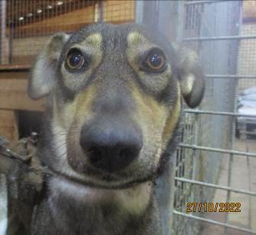 | Дата отлова, место (район, улица, дом) | Советский район, ул. им академика Королева
 | Пол животного | Самка – 4806/2022
 | Дата вакцинации | 07.11.2022 г.
 | Дата кастрации/стерилизации | 07.11.2022 г.
 | Дата выпуска, место (район, улица, дом) | 10.11.2022 г. – среда обитания

